评标专家电脑配置操作手册

- 硬件配置基本要求
电脑应有：摄像头、麦克风。
- 浏览器配置要求（评标系统必须使用IE浏览器）
- 浏览器版本要求：IE9.0及以上版本，建议使用IE11浏览器；
- 对于电脑是win10/win11系统自带【Edge浏览器】，无IE浏览器的情形，可以如下设置：
- 打开Edge浏览器--右上角--点击【3个点】--点击【设置】
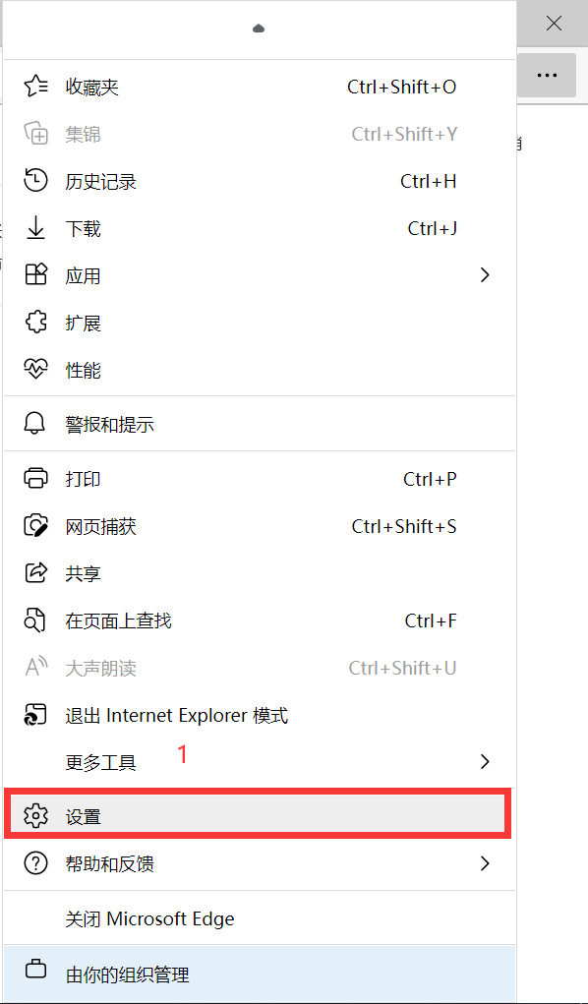

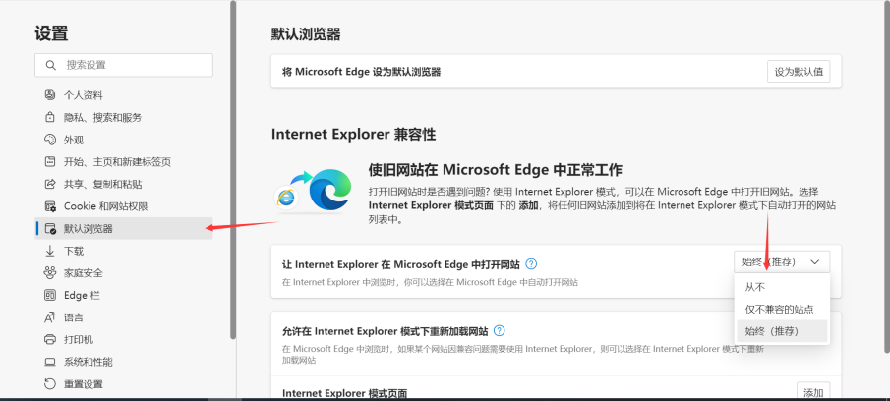
- 点击【默认浏览器】

- 浏览器自带参数；
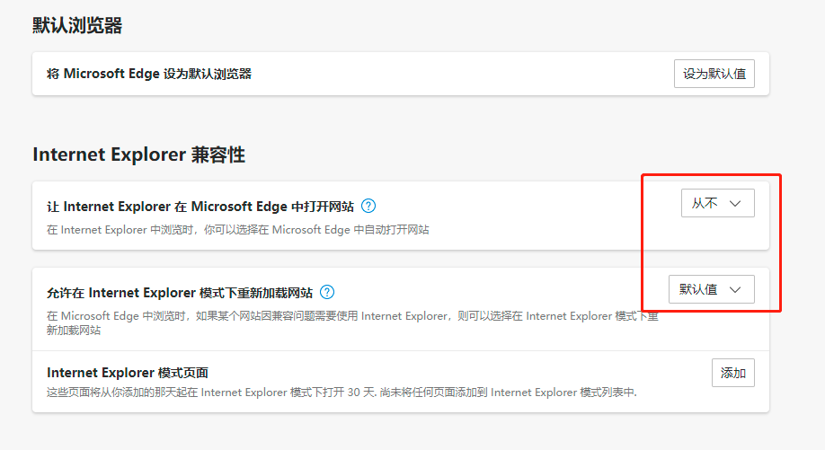

- 调整上图的参数为：
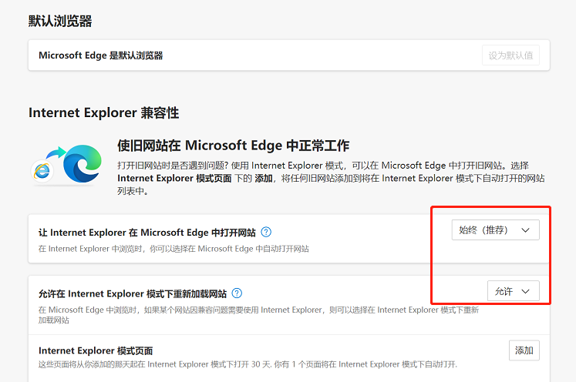

- 设置完成后，重启Edge浏览器即可。
- 宝华智慧招标平台系统驱动（必须安装，约10--30分钟）
https://www.baohuabidding.com/shbhgjzb/bzzx/006003/20200301/63edecc5-55f9-4edb-9d7e-76339350ea0e.html
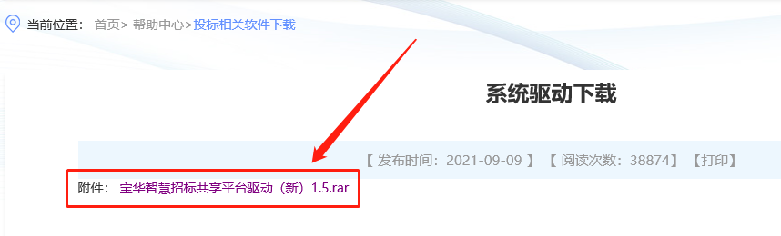
驱动安装说明：
1）下载完成后先解压到本地电脑（无法解压的，请先安装解压缩软件：360压缩、WinRAR）。
2）双击【宝华智慧招标共享平台驱动1.5】进行安装（全部下一步、允许）
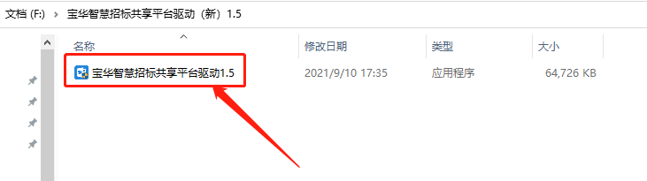
注：安装驱动时需退出电脑的杀毒软件（或一直点击杀毒软件提示的【允许】）。
- 如果驱动安装失败，需技术人员帮助解决的，先安装下面的【远程软件】，双击安装即可。然后，再联系下面的技术人员。
- 技术人员联系方式：
王伟16621112131汤晨阳17621931854王旭18813090562 陈肖俊13917759475

- 腾讯会议的安装（远程评标必须下载安装）
https://meeting.tencent.com/download-center.html?from=1002 下载最新版腾讯会议软件、并进行安装。

- 评标系统登录地址
https://www.baohuabidding.com/TPPingBiao/customframe4pb/loginPBNew

